Synthèse

Mini-projet

Groupe 11

Caillaux Manon

Pierre Gabrielle

Vacher Théo

# 

# Travail

## Méthode de travail et répartition des tâches

Nous avons fait des réunions, tous les deux jours, sur Discord, afin de répartir le travail et de voir ensemble l’avancement des travaux.

Lors de notre première réunion, nous avons discuté des compétences de chacun afin de répartir le travail de sorte que chacun soit efficace. Par exemple, Manon se sentant plus à l’aise avec le HTML et le CSS a réalisé ceux-ci. Théo et Gabrielle devaient donc se charger du code PHP et de l’alimentation de la base de données.

### Déroulement de la première semaine :

Manon a créé les pages index.php et cours.php, et a codé le HTML dans celles-ci. Gabrielle n’a pas eu accès à phpMyAdmin de toute la première semaine, c’est donc Théo qui s’est occupé de l’ajout de tables dans la base donnée, et a dû faire le PHP pour la connexion de l’inscription de l’étudiant. En attendant, Gabrielle a ajouté la partie « classes » en HTML et a vaguement commencé le CSS.

### Déroulement de la seconde semaine :

Manon a réalisé la page CSS et le PowerPoint. Théo a développé le PHP de la page récapitulative. Gabrielle a fait le HTML de la page recap.php. Le PHP de la page de cours a été réalisé par Théo et Gabrielle.

## Contribution de chaque étudiant

|  |  |
| --- | --- |
| **Étudiant** | **Travail réalisé dans le mini-projet** |
| Caillaux Manon | Réalisation des pages HTML et de la page CSS. |
| Le Penven Yoann | Cet étudiant n’a participé à aucune tâche du mini-projet. Il a été absent durant les deux semaines. À ce jour, nous n’avons encore aucune nouvelle de lui. |
| Pierre Gabrielle | Réalisation du PHP de la page de cours, participation à la réalisation du HTML. |
| Vacher Théo | Création de tables et alimentation de la base de données, réalisation du PHP des pages index, cours et recap. |

# Projet

## Choix du projet

Pour ce mini-projet, nous avons décidé de faire un site universitaire où chaque étudiant peut s’inscrire. Lors de son inscription, il pourra choisir une classe. Ensuite, la classe choisie lui permettra d’avoir accès aux matières de la classe, et de choisir les cours auxquels il souhaite assister. Pour finir, l’étudiant sera dirigé vers une page récapitulative où il pourra vérifier les informations qu’il a rentrées, et les modifier si besoin.

## Fonctionnement du projet

Lors de la première arrivée sur la page, l’utilisateur peut s’inscrire grâce à ce formulaire. Les données sont stockées dans la base de données après vérification de celles-ci.

Lorsque l’utilisateur s’est inscrit, il peut se connecter avec le numéro étudiant qu’il a choisi et son mot de passe.

Concernant les tests de sécurité :

* Deux utilisateurs ne peuvent pas avoir le même numéro étudiant,
* Les données rentrées par l’étudiant doivent être des chaînes de caractère, sauf le numéro étudiant qui doit être un numéro (pas de HTML)
* Le mot de passe doit avoir 8 caractères minimum, contenant au moins un caractère spécial et au moins une majuscule
* La confirmation du mot de passe et le mot de passe doivent être identiques,
* Tous les champs doivent être remplis pour l’inscription
* Pour la connexion, les données rentrées doivent figurer dans la base de données et correspondre,
* Des messages d’erreurs sont affichés si les données ne sont pas valides.

Lorsqu’un étudiant est connecté pour la première fois, on passe à la page de choix de cours.

L’étudiant choisit sa classe et, en fonction de celle-ci, les cours affichés en dessous s’adapteront pour correspondre à la bonne classe.

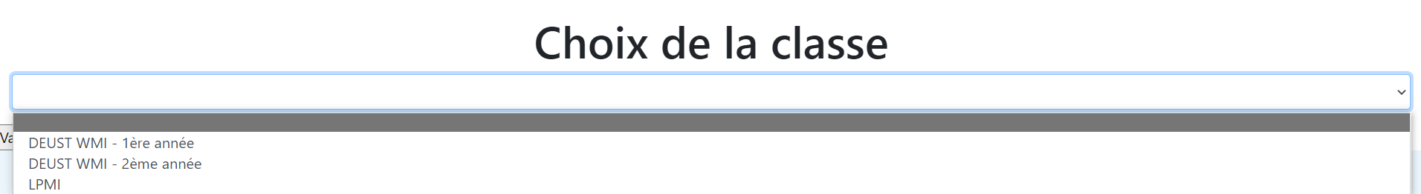

Premièrement, l’étudiant va devoir choisir une classe dans une liste déroulante (ce qui l’oblige à en choisir qu’une seule). L’étudiant va valider sa classe choisie, et au clic du bouton « valider la classe », elle sera stockée dans la base de données (via le numéro étudiant mis en variable de session) ce qui permettra d’afficher seulement les cours de cette classe.

Pour le choix de la classe, nous avons décidé de mettre 3 choix : ​

* DEUST WMI – 1re année​
* DEUST WMI – 2-ème année​
* LPMI​

Trois choix nous paraissaient suffisants, afin que l’étudiant ne soit pas submergé par un trop large choix de cours, mais qu’il ait quand même plusieurs possibilités.

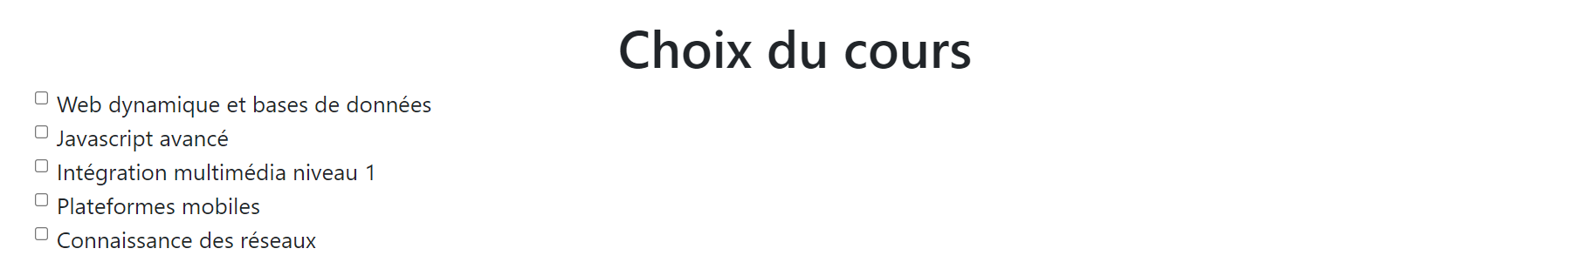

Cette partie change selon la classe choisie. Il est obligatoire de choisir au moins un cours.

En fonction de la classe choisie, les cours affichés ne seront pas les mêmes. Ainsi, l’étudiant pourra choisir ses cours en adéquation avec sa classe, mais également choisir le nombre de cours qu’il souhaite suivre. De ce fait, l’étudiant aura la capacité de choisir au minimum un cours.

La principale difficulté ici était de mettre les cours dans un formulaire de type « checkbox » en passant par le PHP.

Concernant les tests de sécurité :

* La classe doit être une chaîne de caractère,
* L’étudiant doit choisir minimum un cours, et maximum 5,
* Messages d’erreurs si l’étudiant ne choisit pas de classe ou de cours.

Lorsque l’étudiant a complété cette page, il devra cliquer sur un bouton « Valider », et sera dirigé vers une page de récapitulatif.

Voici un exemple de ce que peut donner la page récapitulative :

On remarque le nom et le prénom de l’étudiant ainsi que son numéro étudiant, la classe dans laquelle il souhaite s’inscrire et les enseignements qu’il veut suivre. Toutes ces données sont transmises via des variables mises préalablement en session (le numéro étudiant, la classe et les cours choisis). Étant donné que le numéro étudiant est mis en session, on a réussi à obtenir le nom et prénom de l’étudiant en parcourant la table « étudiant ».

Si l’utilisateur s’est trompé et souhaite modifier ses choix, il peut cliquer sur le bouton « Modifier » qui le redirigera vers la page de cours.

Concernant les tests de sécurité

* Si l’utilisateur arrive jusqu’à cette page sans avoir choisi de cours (logiquement impossible selon les tests précédents), un message d’erreur lui dira de retourner choisir des enseignements dans la page de cours,
* Vérification pour chaque cours afin d’afficher seulement ceux sélectionnés.

# Conclusion

Nous avons mis l’accent sur la fonctionnalité de notre site et sur la sécurité. Durant ces deux semaines, même si Yoann n’a pas été présent, on a essayé de pallier ce manque en se rendant disponible pour les autres au moindre souci.

On s’est tenu à une réunion tous les deux jours pour se tenir au courant des avancées de chacun et donc de l’avancée du projet. Cette habitude nous a permis d’avoir une vision générale de ce qui nous restait à faire, de garder une certaine rigueur et assiduité, et de fluidifier le travail de chacun.

Notre force a été la communication, la cohésion et l’entraide. Même si on avait déterminé une répartition des tâches, on s’est tous aidé dans les difficultés, on a donc finalement tous les trois participé à toutes les tâches.

Quant au partage des documents, nous avons simplement chacun travaillé de notre côté et envoyé les fichiers avec leurs modifications à chaque tâche réalisée. Nous nous sommes vite rendu compte que ce n’était pas la meilleure manière de travailler à plusieurs sur un même projet. En effet, au début on n’a pas eu de problème, mais on a vite eu des bribes de code manquantes ou des fichiers différents. On a rapidement réglé ce genre de problème, mais ils auraient pu ne pas avoir lieu avec une autre méthode. Si c’était à refaire, on trouverait un autre moyen de travailler sur les fichiers.